Жил да был однажды бедный человек, и звали его Костакис. Все дни он работал с восхода до заката, а по воскресеньям выходил в свой садик, садился под яблоней, съедал хороший обед, а потом до вечера играл на свирели и таким образом проводил свой день в удовольствии. И было у Костакиса доброе сердце: ни на кого он ни разу не рассердился, ни с кем никогда не поссорился.
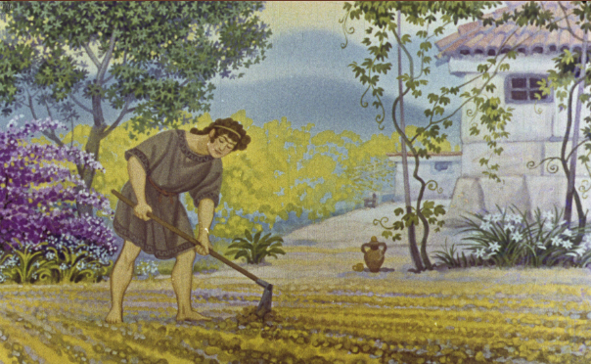
Раз в воскресный денек, когда он играл на своей свирели и мурлыкал песенку, выползла из укромного уголка змея и, качаясь-кланяясь, принялась танцевать перед ним в такт музыке. Поначалу испугался Костакис, а потом успокоился. Так вот оно и было — он играл, а змея танцевала.
Наконец змея поклонилась в последний раз и исчезла, а там, где она танцевала, увидел бедняк мешочек золотых монет. Бедняга от радости чуть в пляс не пустился, а потом и говорит жене:
— В другое воскресенье я опять заиграю на свирели, тогда увидим, приползет ли она снова. Смотри только, никому ни слова! Ведь это не простая змея — это добрый дух нашего дома!
— О чем ты говоришь! Разве я рассудок потеряла, чтобы болтать о таком? Конечно же, это добрый дух нашего дома, в преданиях о нем не зря говорится. Слыхала я, что змеи любят музыку, может, ей нравится, как ты играешь?
— А ты, глупая, надо мной насмехалась и убегала каждое воскресенье к соседкам, чтобы не слышать моей игры! Теперь видишь, что получилось!
Так в разговорах прошла неделя, а в воскресный день они вновь увидели змею. Целый год так продолжалось, и каждый раз змея оставляла Костакису мешочек золота. Дивился народ, что бедняки начали жить в достатке. Пошли сплетни да пересуды, то да се. Только и разговору — как бы вызнать тайну Костакиса! И вдруг змея пропала!
Ждал бедняк, ждал, играл на свирели, играл — все впустую: не выползает змея!
Тогда решил Костакис отыскать змеиную нору. А когда отыскал, увидел змейку, свернувшуюся клубком, мертвую. Опечалился бедный человек, заплакал горько и зарыл ее в саду, возле ограды.
А через несколько дней выросло на том самом месте деревце диковинное, ни на какое другое в мире не похожее. Подрыл Костакис немного корень и увидел, что деревце выросло на змеиных костях. Тогда прикрыл он корни землей, а деревце про себя назвал змеиным. Все дивились тому деревцу, а тайное его имя, змеиное, никто знать не знал. Даже жена Костакиса не знала: не открыл он ей, что выросло деревце на костях змеи.
И вот по воскресеньям начали собираться люди и ставить заклады. Но всегда проигрывали: ведь они не знали тайное имя деревца. Приходил один, ставил заклад и спрашивал:
— Это яблоня? Это груша? Это мирабель?
Подходил другой и начинал:
— Это гранат? Это персик? Это смородина?
Подходил третий:
— Это абрикос? Это инжир? Это померанец?
Никто не мог угадать, и бедняк выигрывал множество споров.
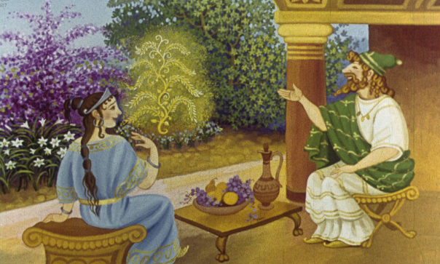
А жил в той деревне один хитрый и жадный торговец, и решил он выведать секрет у жены бедняка. Он набрал ей вышивок, безделушек, украшений из поддельного золота, принес и продал ей по дешевке. Стали они друзьями. Раз торговец и говорит:
— Неужели и ты, любушка, не знаешь, что это за дерево растет в вашем саду у ограды?
— Не знаю я тайны, милый дружок. Таится муж и от меня!
— А ты упроси, уговори его. Подарю тебе тогда тапки, золотом расшитые, с шелковыми кисточками. Да смотри скажи вроде не мне, а назови деревце громко два раза в своей спальне. Я спрячусь под окошком и услышу. Вот и не будешь ты горевать, что выдала тайну.
Так он ее уговаривал, и на другой день спрятался хитрец под окошком в переулочке и весь обратился в слух. А женщина принялась пытать мужа:
— Скажи, муженек, как зовется наше деревце, что у ограды?
— Зачем это тебе знать? Плохо разве выигрывать нам в спорах?
— О чем волнуешься, Костакис мой, я ли разболтаю! Ты что, меня не знаешь? Или ты меня совсем не любишь?!
Подумал немного бедняк и открыл секрет.
— Давно бы так! Значит, это змеиное дерево! И выросло оно на костях нашей змейки! Ах, дорогая наша змейка, ты и мертвая нам помогаешь! — И, чтобы услыхал ее торговец под окошком, крикнула изо всех сил: — Змеиное дерево! Змеиное дерево!
В воскресенье вновь собрался народ спорить. Пришел и торговец в цветастом жилете. Вот проиграли двое, проиграли трое, тогда вперед вышел торговец и говорит:
— Ставлю на спор все свое имущество! Ставь и ты все, что имеешь, Костакис!
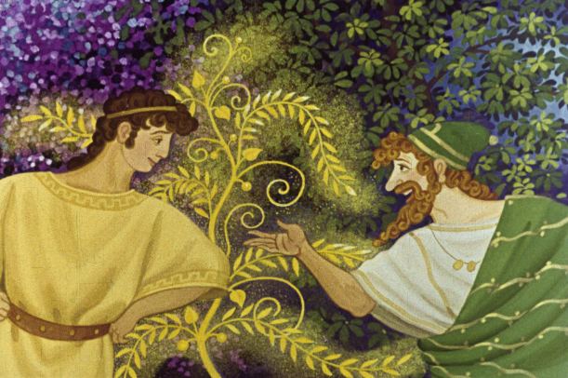
Растерялся бедняк, не ожидал он такого большого залога, но, уверенный, что никто не знает тайны, согласился:
— По рукам! Ставлю все, что нажил!
— Договорились! Это тополь?
— Нет! Проиграл первый раз!
— Это липа?
— Нет! Проиграл и второй раз!
— Это… это… — Притворился торговец, что размышляет, крепко обхватив руками голову, вот-вот отгадает название. — А может быть, это змеиное дерево?!
Застыл Костакис с открытым ртом, как громом пораженный. В глазах у него все потемнело: только что был он в достатке, а теперь всего лишился и стал беднее прежнего!
Пришлось ему убираться из собственного дома: жена, как узнала о том, что произошло, вконец рассорилась с ним.
Вот бредет бедняга по дороге и убивается:
— Так мне, дурню, и надо, коли поверил злой женщине!
Встретилась ему старушка.
— Здравствуй, сыночек!
— Здравствуй, бабушка!
— Что ищешь ты здесь, где и птицы не пролетают?
— Хожу ищу свою судьбу!
— Судьба твоя живет в доме Солнца.
— Как же туда, бабуся, добраться?
— Это, сынок, далеко отсюда. Сначала пройдешь ты скалу, что висит в воздухе и качается, а на землю не падает, а потом речку, в которой воды чуть-чуть, а там уже и до Солнца рукой подать!
Проговорила это старушка и исчезла. А Костакис побрел дальше. Шел он, шел, долго шел.
И вот, наконец, дом показался, красный-красный, так и горит! А у двери женщина сидит, ни молодая, ни старая. Понял Костакис — это же его судьба!
— Зачем пожаловал сюда, Костакис?
— Пришел я помощи твоей просить, — отвечает. — Не могу больше такую жизнь терпеть! Отдаюсь на твою волю — что хочешь, то со мной и делай!
— Хорошо, — говорит судьба, — попытаюсь я тебе помочь. Давай дождемся Солнца и спросим у него совета.
Вот сели они ждать. Как стемнело, закатилось Солнце спать-отдыхать, чтобы рано поутру вновь в небо отправиться. Дала ему женщина обед, показала Костакиса и попросила:
— Помоги, Солнышко, этому бедному человеку! Ведь это он играл на свирели моему дитятку — змейке!
Молвило тогда Солнце:
— Возвращайся в свою деревню и поспорь с торговцем. Пусть он теперь ставит в заклад все свое имущество. А спор будет вот о чем: спроси ты его, откуда Солнце встает. Он ответит, недолго думая: с востока, а ты говори — с севера, и ничего не бойся!
— Как же мне спорить, у меня и для заклада ничего-то нет!
— А ты поищи у корней змеиного деревца — авось найдешь чего-нибудь!
Наконец добрался бедняк до своей деревни. Дождался он ночи, подошел к своему дому, перелез через ограду в сад, копнул землю под змеиным деревцем и достал мешочек с золотыми монетами. Схватил он мешочек, перепрыгнул через изгородь и спрятался за деревней в ожидании воскресного дня.
В воскресенье чуть свет явился он к торговцу.
— Эй, ты зачем здесь? — удивился торговец.
— Хочу побиться с тобой об заклад!
— А что поставишь в залог? Ты же нищий! Без залога нет и спора!
— Не совсем уж я и нищий. Вот мой залог! Или он тебе не по душе?
С этими словами Костакис потряс мешочком с золотыми. Он-то знал, что ради золота торговец согласится на любой спор.
Так и случилось. Увидал торговец деньги, помутилось у него от жадности в голове, и, забыв всякую осторожность, он крикнул:
— Так о чем будет спор?
— Давай поспорим, откуда Солнце встает!
— Ха!.. Ха! Откуда же еще — с востока, конечно!
— Спорим, что с севера?!
Подумал торговец, что у Костакиса с горя с головой не в порядке, и воскликнул:
— Да я готов спорить об этом хоть тысячу раз, на любой залог!
— Если ты так уверен, — отвечает бедняк, — поставь все свое имущество! А я — этот мешочек, больше у меня ничего нет!
Засмеялся алчный торговец: скоро это золото в его карман пересыплется!
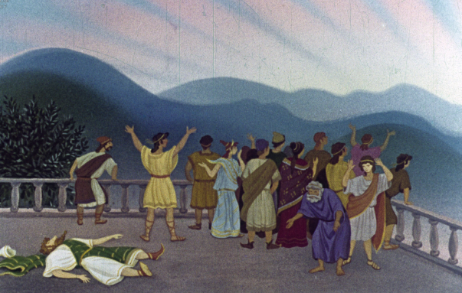
Вот на следующий день, еще не рассвело, взобрались они оба и все соседи на крышу дома и начали ждать восхода Солнца. У бедняги сердце колотилось от страха, не обманула ли его судьба, а у торговца сердце колотилось от радости, что скоро золото его будет. Так смотрели одни на восток, а другие — на север. Вдруг озарилось небо, и красные солнечные лучи показались на севере! Ахнул народ от удивления, а торговец упал без чувств. Пришлось ему, хочешь не хочешь, отдавать все свое имущество бедняку. И зажил Костакис хорошо, а мы с вами еще лучше!

